**Universidad Don Bosco**



**Docente:** Ing. Carlos Filiberto Alfaro

**Materia**: Datawarehouse y Minería de Datos

**Presentado por**:

Ruiz Saz, Carlos José RS181977

Rosales Mendoza, Patrick Ernesto RM181976

Pineda Valle, Erick Alberto PV181965

Tobar Beltrán, Marvin Wilfredo TB181979

Menjivar Girón, Johan Anthony MG182330

**Ciclo:** 02-2020

Soyapango, lunes 12 de octubre del 2020

# Creación de cubo

Creamos un proyecto multidimensional.

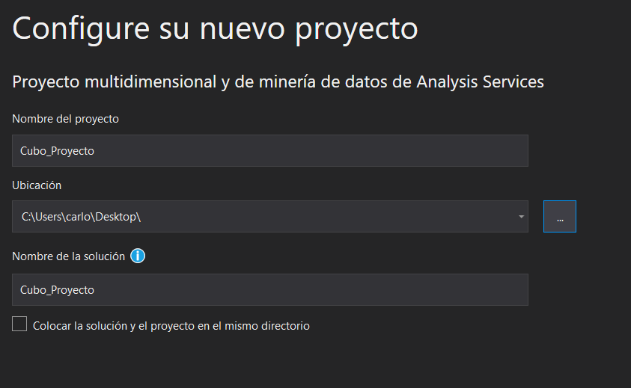

Creamos la conexión

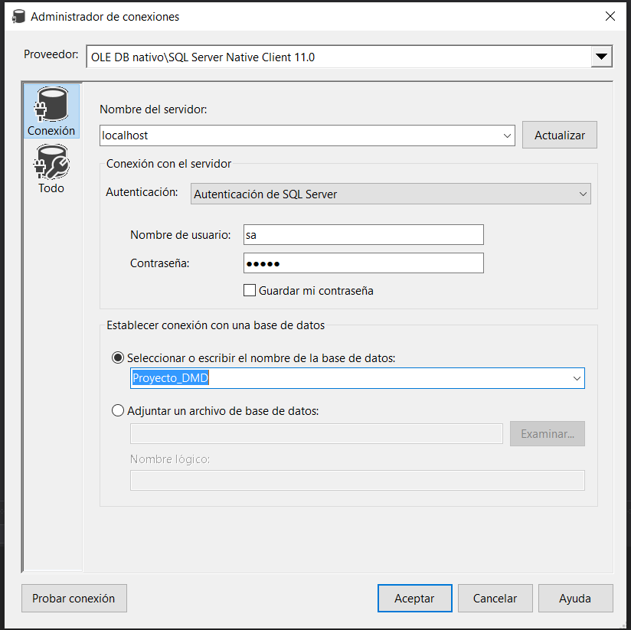

Creación del origen de datos

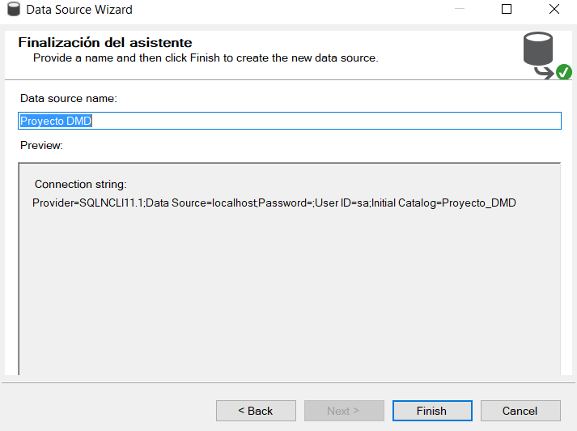

Creación de vistas del origen de datos

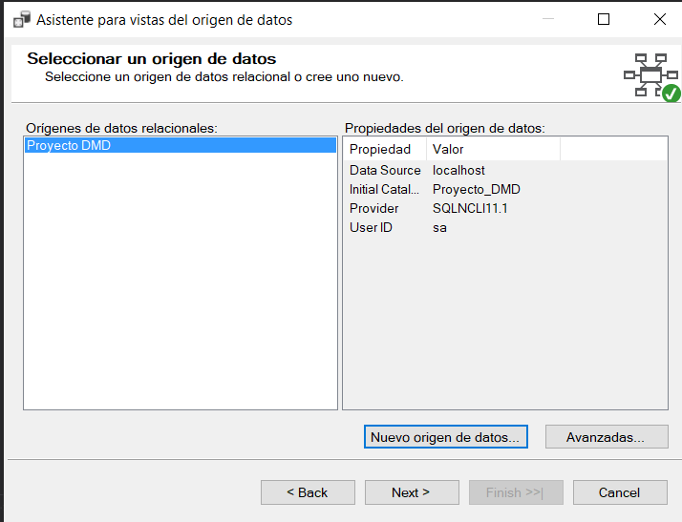

Seleccionamos todas las tablas

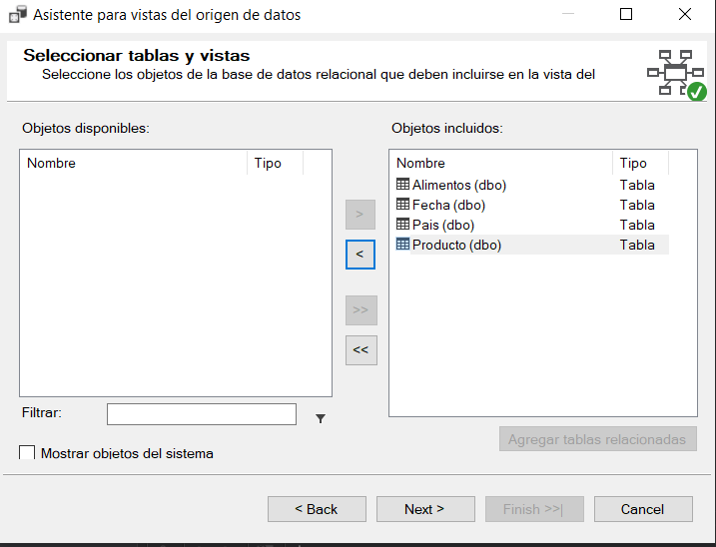

Creamos las vistas del origen de datos.

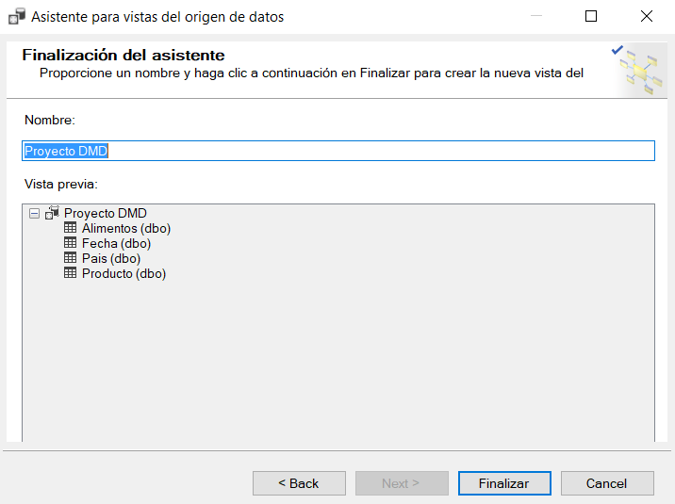

Vistas del origen de datos

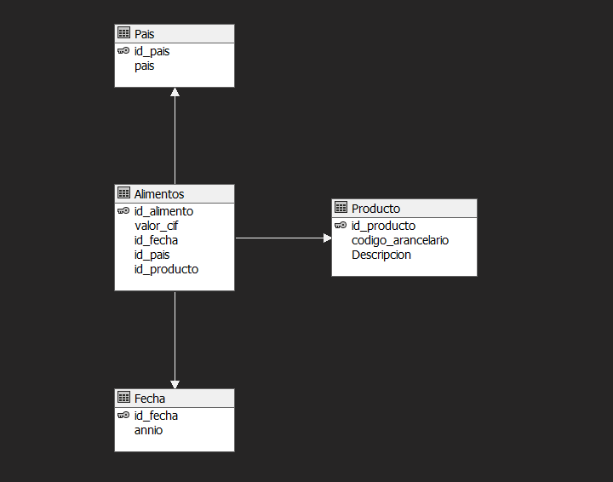

Seleccionamos usar tablas existentes

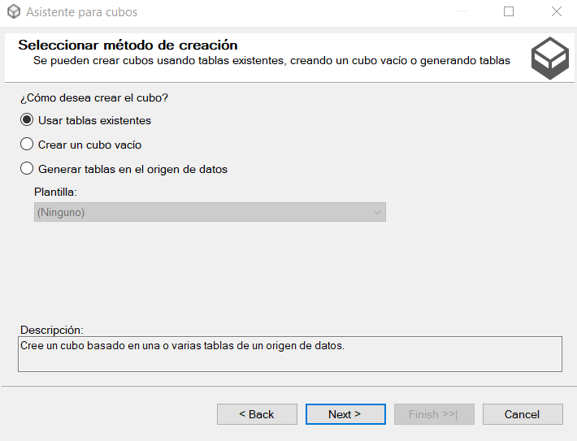

Seleccionamos la tabla alimentos, ya que esa es nuestra tabla de hechos

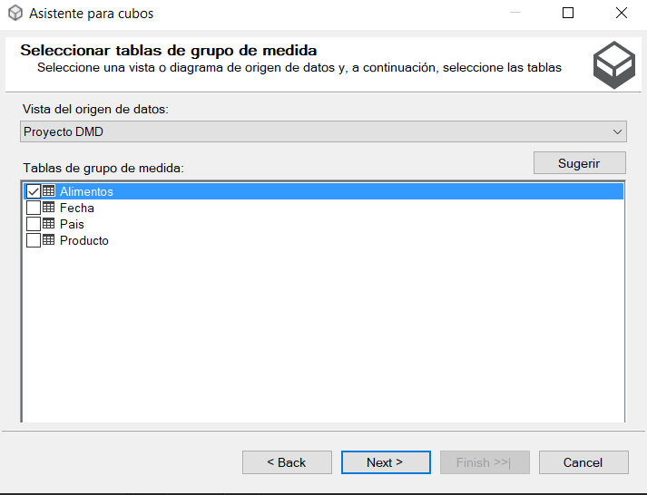

Elegimos las otras tablas con dimensiones.

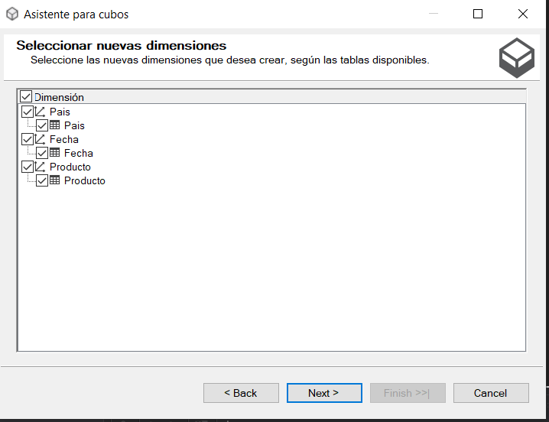

Creación del cubo

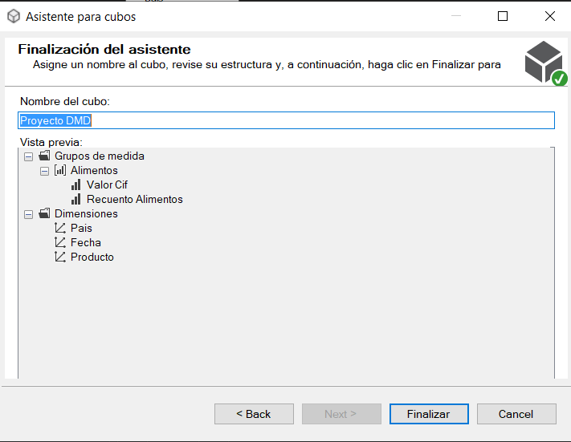

Cubo creado

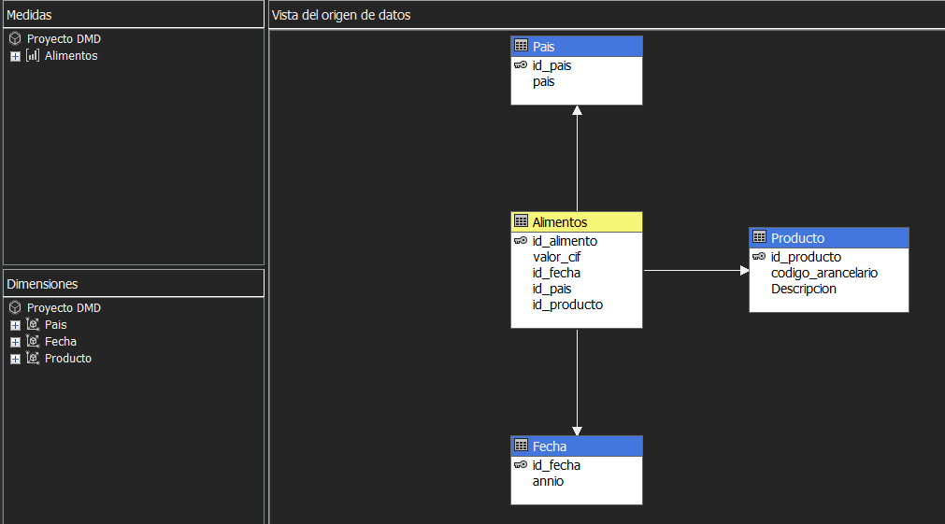

Procesamos el cubo

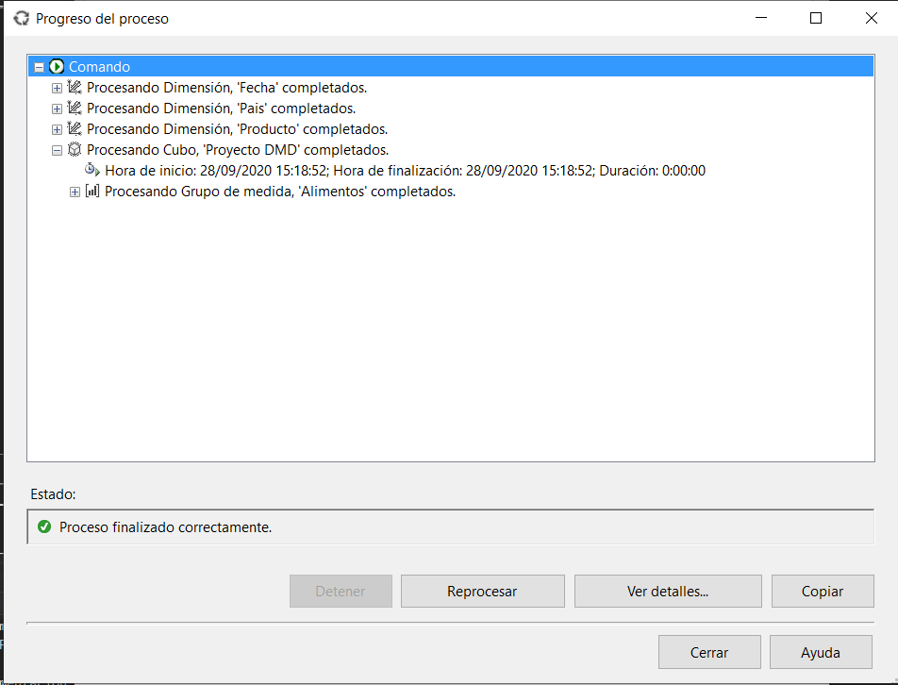

# Jerarquías

En la dimensión país creamos la siguiente jerarquía:

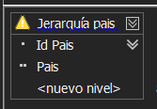

En la dimensión fecha creamos la siguiente jerarquía:

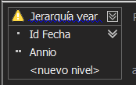

En la dimensión producto creamos las siguientes jerarquías:

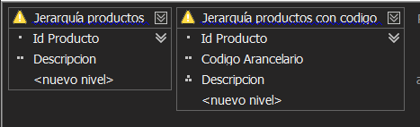

# Campos calculados

Agregaremos 2 nuevas medidas al cubo, haremos lo siguiente:  
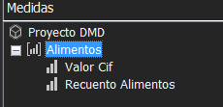

Damos clic derecho en Alimento y luego clic izquierdo en nueva medida y crearemos las siguientes:

* Mínimo valor cif

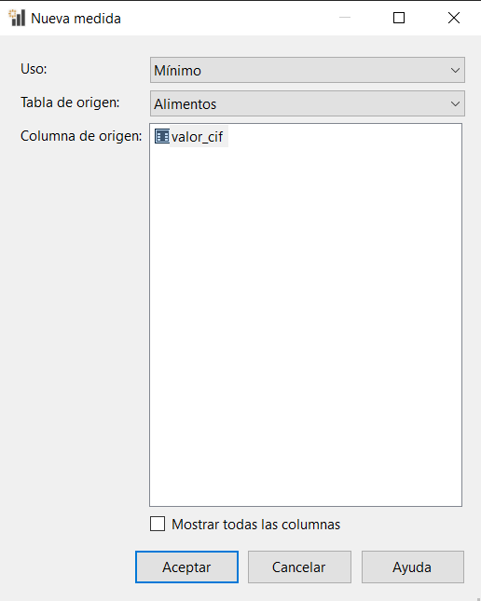

* Máximo valor cif

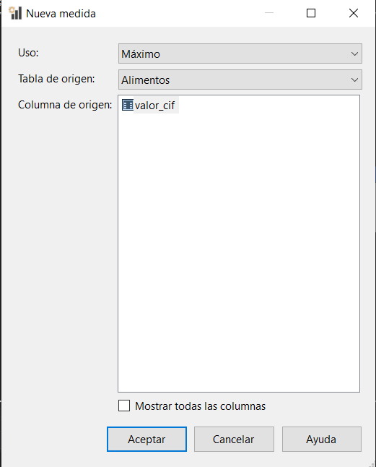

Nos quedará de la siguiente forma:

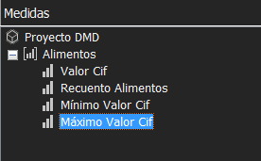

Con esas nuevas medidas podremos saber tanto el valor mínimo o máximo del valor cif, mediante el filtro que ocupemos, ya sean por país, por años o por id del producto.

En el cubo creamos un miembro calculado:

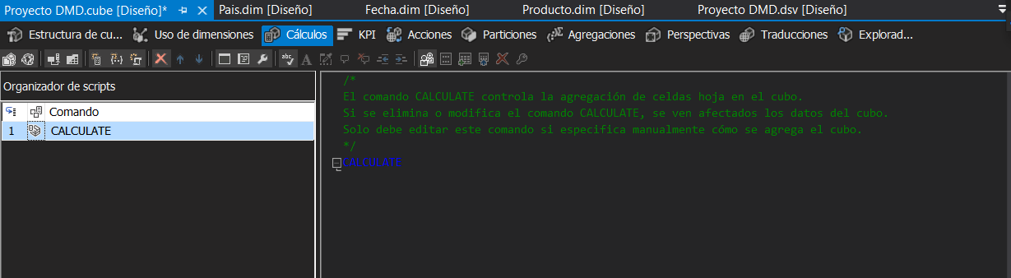

En este caso crearemos el miembro valor_cif_promedio

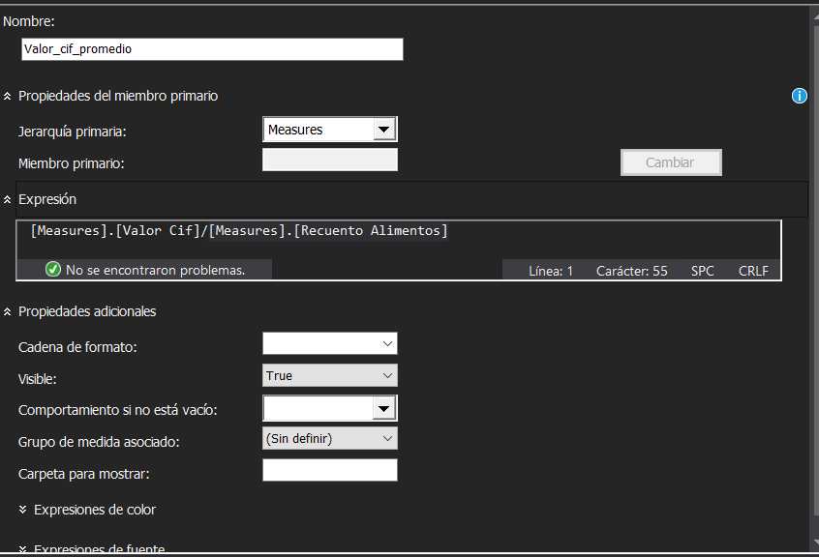

# KPI’s

# Reportes

Creamos Un Proyecto de informe.

Usamos la siguiente conexión:

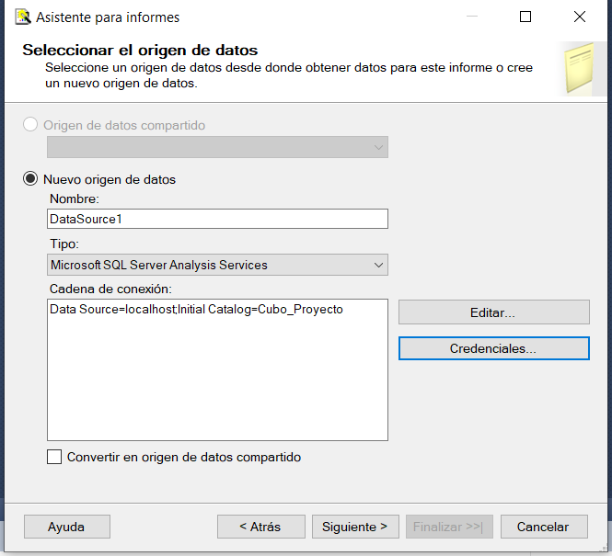

## Informes Tabulares

### Informe valor cif por país

Damos clic en el generador de consulta, debemos arrastrar los siguientes campos:

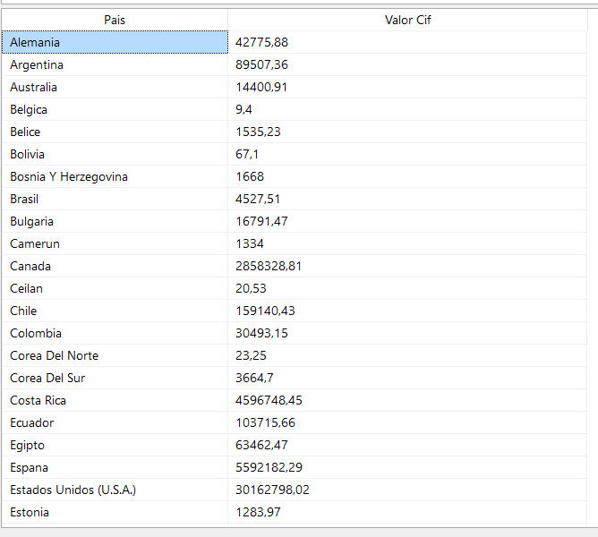

Y esto nos genera la misma consulta:

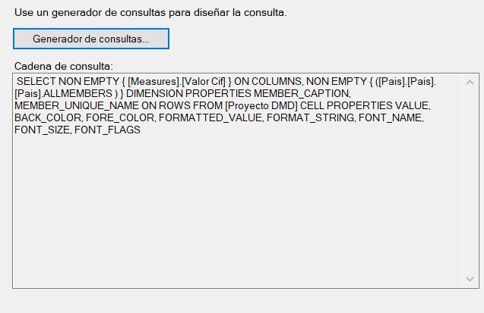

Seleccionamos tabular.

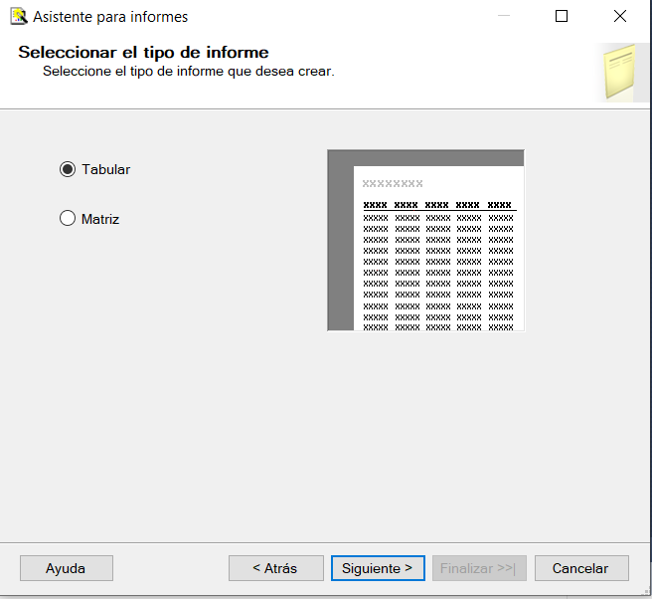

Los siguientes elementos deberán quedar de la siguiente forma:

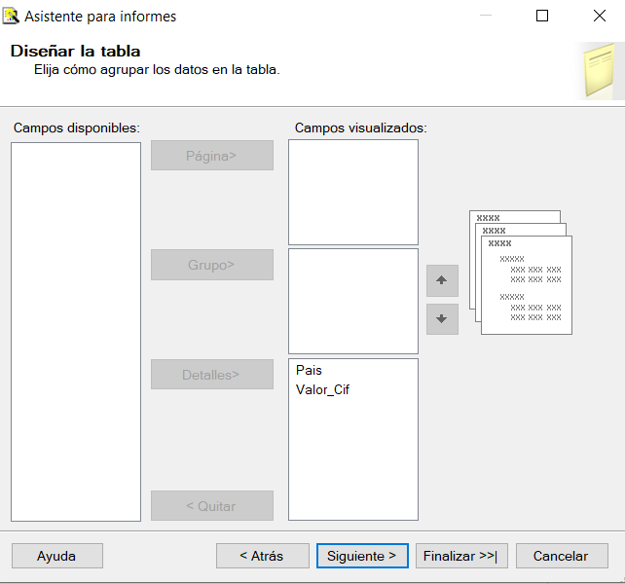

Damos clic en finalizar.

Ejecutamos el informe y mostrará el siguiente resultado:

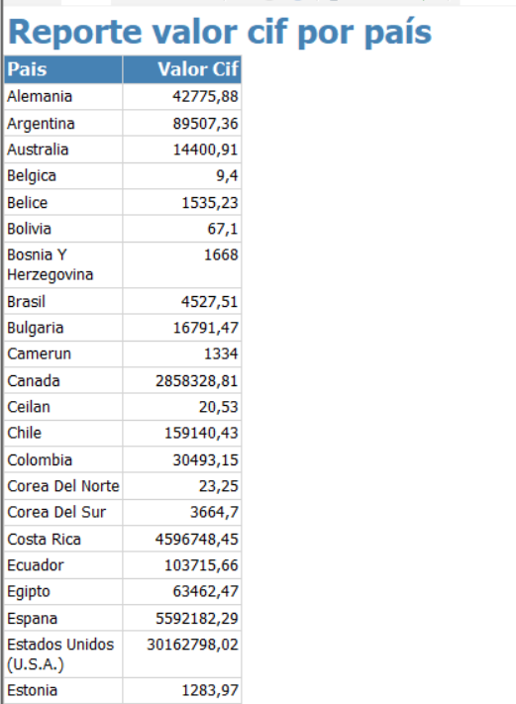

### Informe valor cif por fecha

Se siguen los pasos del informe anterior, con la diferencia que ahora generamos la consulta arrastrando los siguientes elementos:

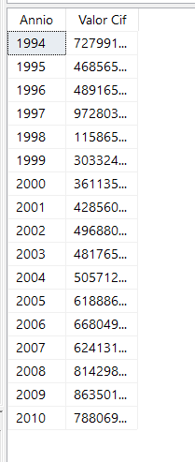

Al ejecutar:

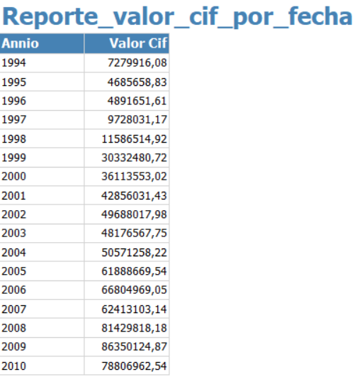

### Informe valor cif por Producto

Se siguen los pasos del informe anterior, con la diferencia que ahora generamos la consulta arrastrando los siguientes elementos:

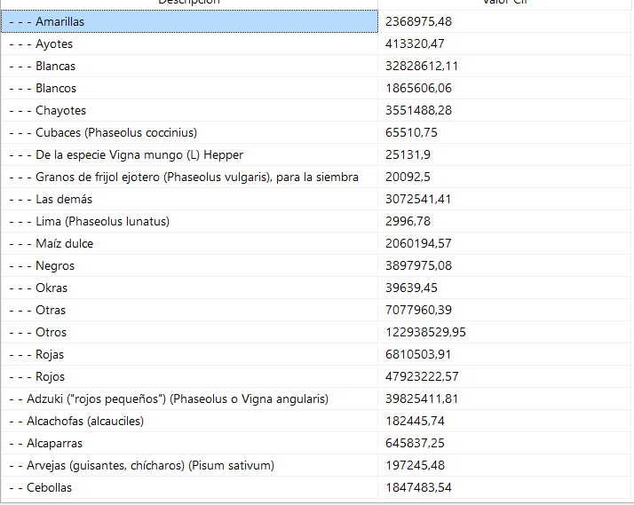

Al ejecutar el informe:

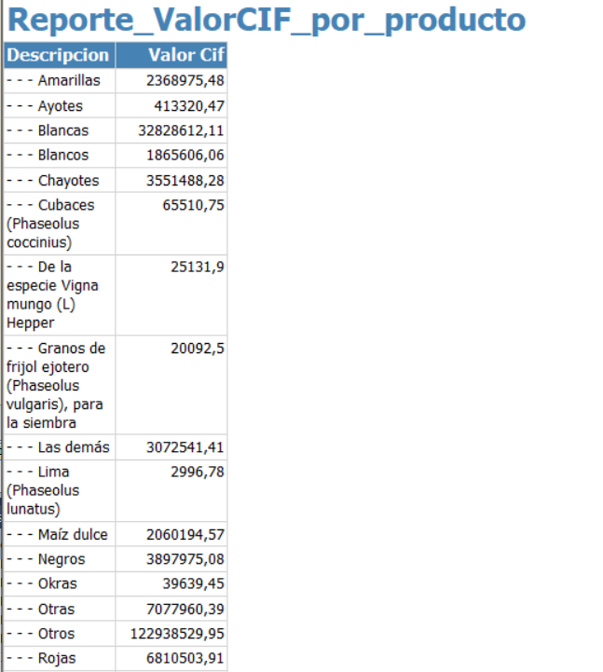

## Informes Matriz

### Informe valor cif por año y país

En este caso, realizamos la conexión y en el generador de consulta arrastramos los siguientes elementos:

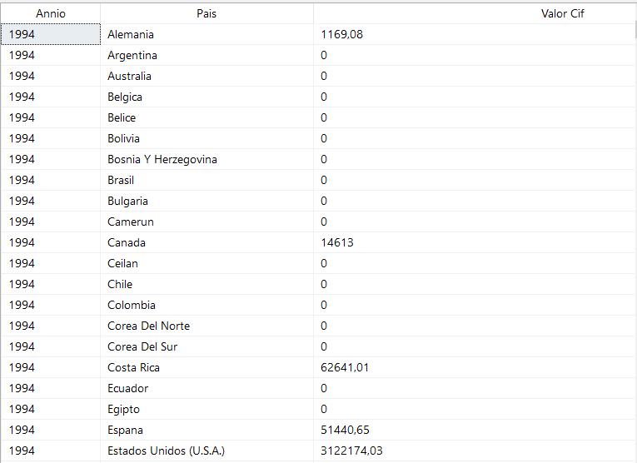

Se nos va a generar la siguiente consulta:

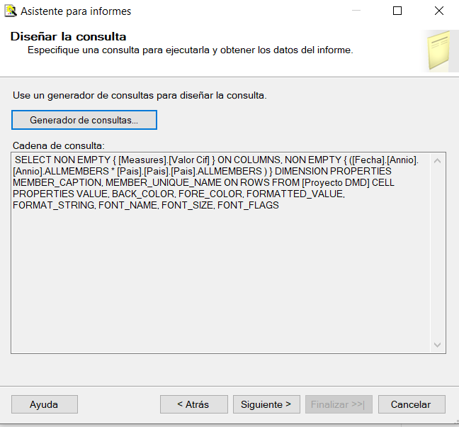

Seleccionamos matriz.

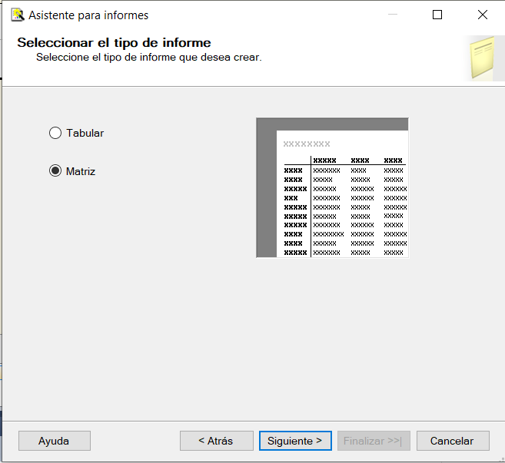

Colocamos los elementos de la siguiente manera:

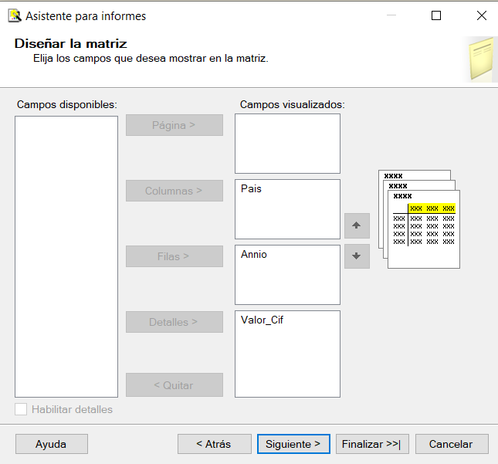

Damos clic en finalizar y ejecutamos el informe.

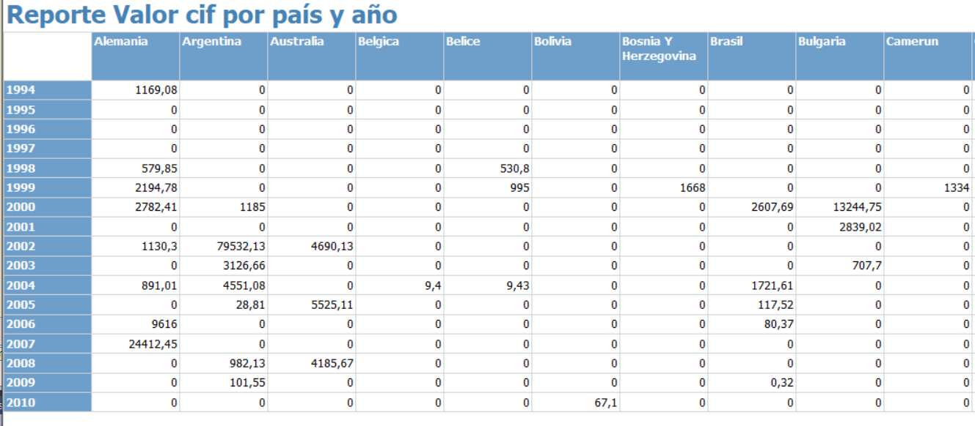

### Informe por código y año

Seguiremos los pasos del informe anterior, en este caso arrastramos los siguientes elementos:

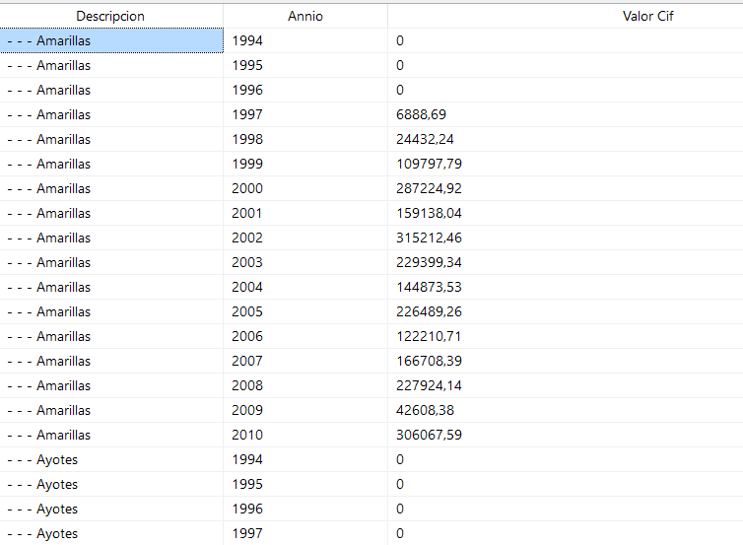

Colocamos los campos elegidos en el siguiente orden:

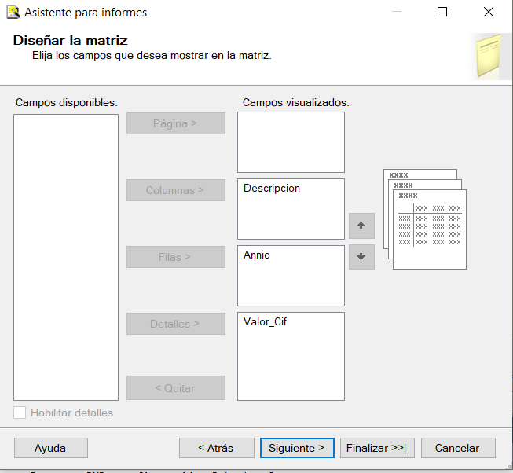

Ejecutamos.

